**Tarea - TIA-02**

* **En grupo**
* **Peso: 20% (de la nota final)**
* **Metodología**: Aprendizaje Basado en Problemas (ABP)
* **Entrega:** No hay prórroga en la entrega de tareas. Se aceptarán trabajos con una semana de retraso (máximo) y se evaluarán sobre 3.5 puntos.

**MIEMBROS DEL EQUIPO:**

* Joimar Danilo Urrego David
* Angelo Alexander Arango Graciano
* Sebastian Puerta Mejía
* Paulina Cardona Cardona
* Luis Miguel Sosa Bohorquez

**Contexto:**

**Caso de Estudio.** Diseñar e implementar una página Web responsiva utilizando HTML, CSS, JavaScript y Framework Bootstrap. La página debe incluir elementos visuales y de sonido, tales, como audio, imagen y video

El tema central de la Página Web es la presentación del Proyecto PIA: Prototipo de un Sistema de Información para el registro, control y consulta de los PA/PIA de I.U. Pascual Bravo.

**Propósito**

* Profundizar los conocimientos de HTML, JavaScript y CSS
* Manipulación del DOM
* Interacción con el Inspector
* Conocer el Framework Bootstrap

**Productos (entregables)**

* Informe (esta plantilla llena)
* Archivo HTML con la Página Web principal (index-tia02-equipo_x.html)
* Archivo de JavaScript (script-tia02-equipo_x.js)
* Archivo de estilo CSS (css-tia02-equipo_x.css)

**INFORME CON RESULTADOS**

**1.- Descripción del mini-proyecto**

El mini-proyecto desarrollado consiste en una página web responsiva que presenta el Proyecto PIA de la I.U. Pascual Bravo. La página tiene como objetivo facilitar el registro, control y consulta de los Proyectos de Aula (PA) y Proyectos Integradores de Aula (PIA), proporcionando una interfaz intuitiva y atractiva para los docentes interesados en inscribirse.

**Estrategia:**

Tomando como base el formulario que los profesores llenan para el registro de proyecto, con ayuda de la IA se planifica crear el contenido usando mejores palabras para describir los proyectos PA y PIA, en base a esta información también se desea crear un mockup con el cual podemos guiarnos para implementarlo en el código separando así tareas.

**Alcance:**

Realizar una página web seccionada en dos partes, la primera parte debe tener un estilo de landing page con una introducción de lo que son los proyectos PA y PIA, mientras que la segunda parte deberá contener el formulario de inscripción de proyectos.

**Expectativas:**

El proyecto busca mejorar la accesibilidad y eficiencia en el registro de proyectos académicos dentro de la universidad. Se espera que la plataforma simplifique el proceso de inscripción, reduzca errores en la recopilación de datos y ofrezca una mejor experiencia para los usuarios. Además, se pretende que sirva como una base para futuras mejoras y posibles integraciones con otros sistemas institucionales.

**Organización:**

Usaremos github como plataforma para la gestión de versiones, las tareas serán repartidas a partir del contenido ya planteado en la rama develop, a partir de esta rama cada integrante creará su propia rama y al finalizar sus tareas enviará los cambios a la rama develop.

**Contenido:**

**La página web contiene las siguientes secciones:**

* Inicio: Información general sobre los proyectos PA y PIA.
* Explicación de los proyectos: Diferencias entre PA y PIA, metodologías aplicadas y su impacto educativo.
* Formulario de inscripción: Sección donde los docentes pueden registrar sus proyectos con datos detallados.
* Validaciones y confirmaciones: Validar los datos ingresados y confirmar la inscripción.

**Estilo:**

El diseño de la página sigue una línea moderna y minimalista, con colores institucionales y una interfaz clara y fácil de navegar. Se han aplicado estilos con Bootstrap y CSS personalizados para garantizar una presentación atractiva y accesible desde cualquier dispositivo.

**2.- Código HTML**

El código HTML está compuesto por dos archivos principales: index.html, que contiene la presentación del proyecto, y formulario.html, que permite a los usuarios registrar sus proyectos.

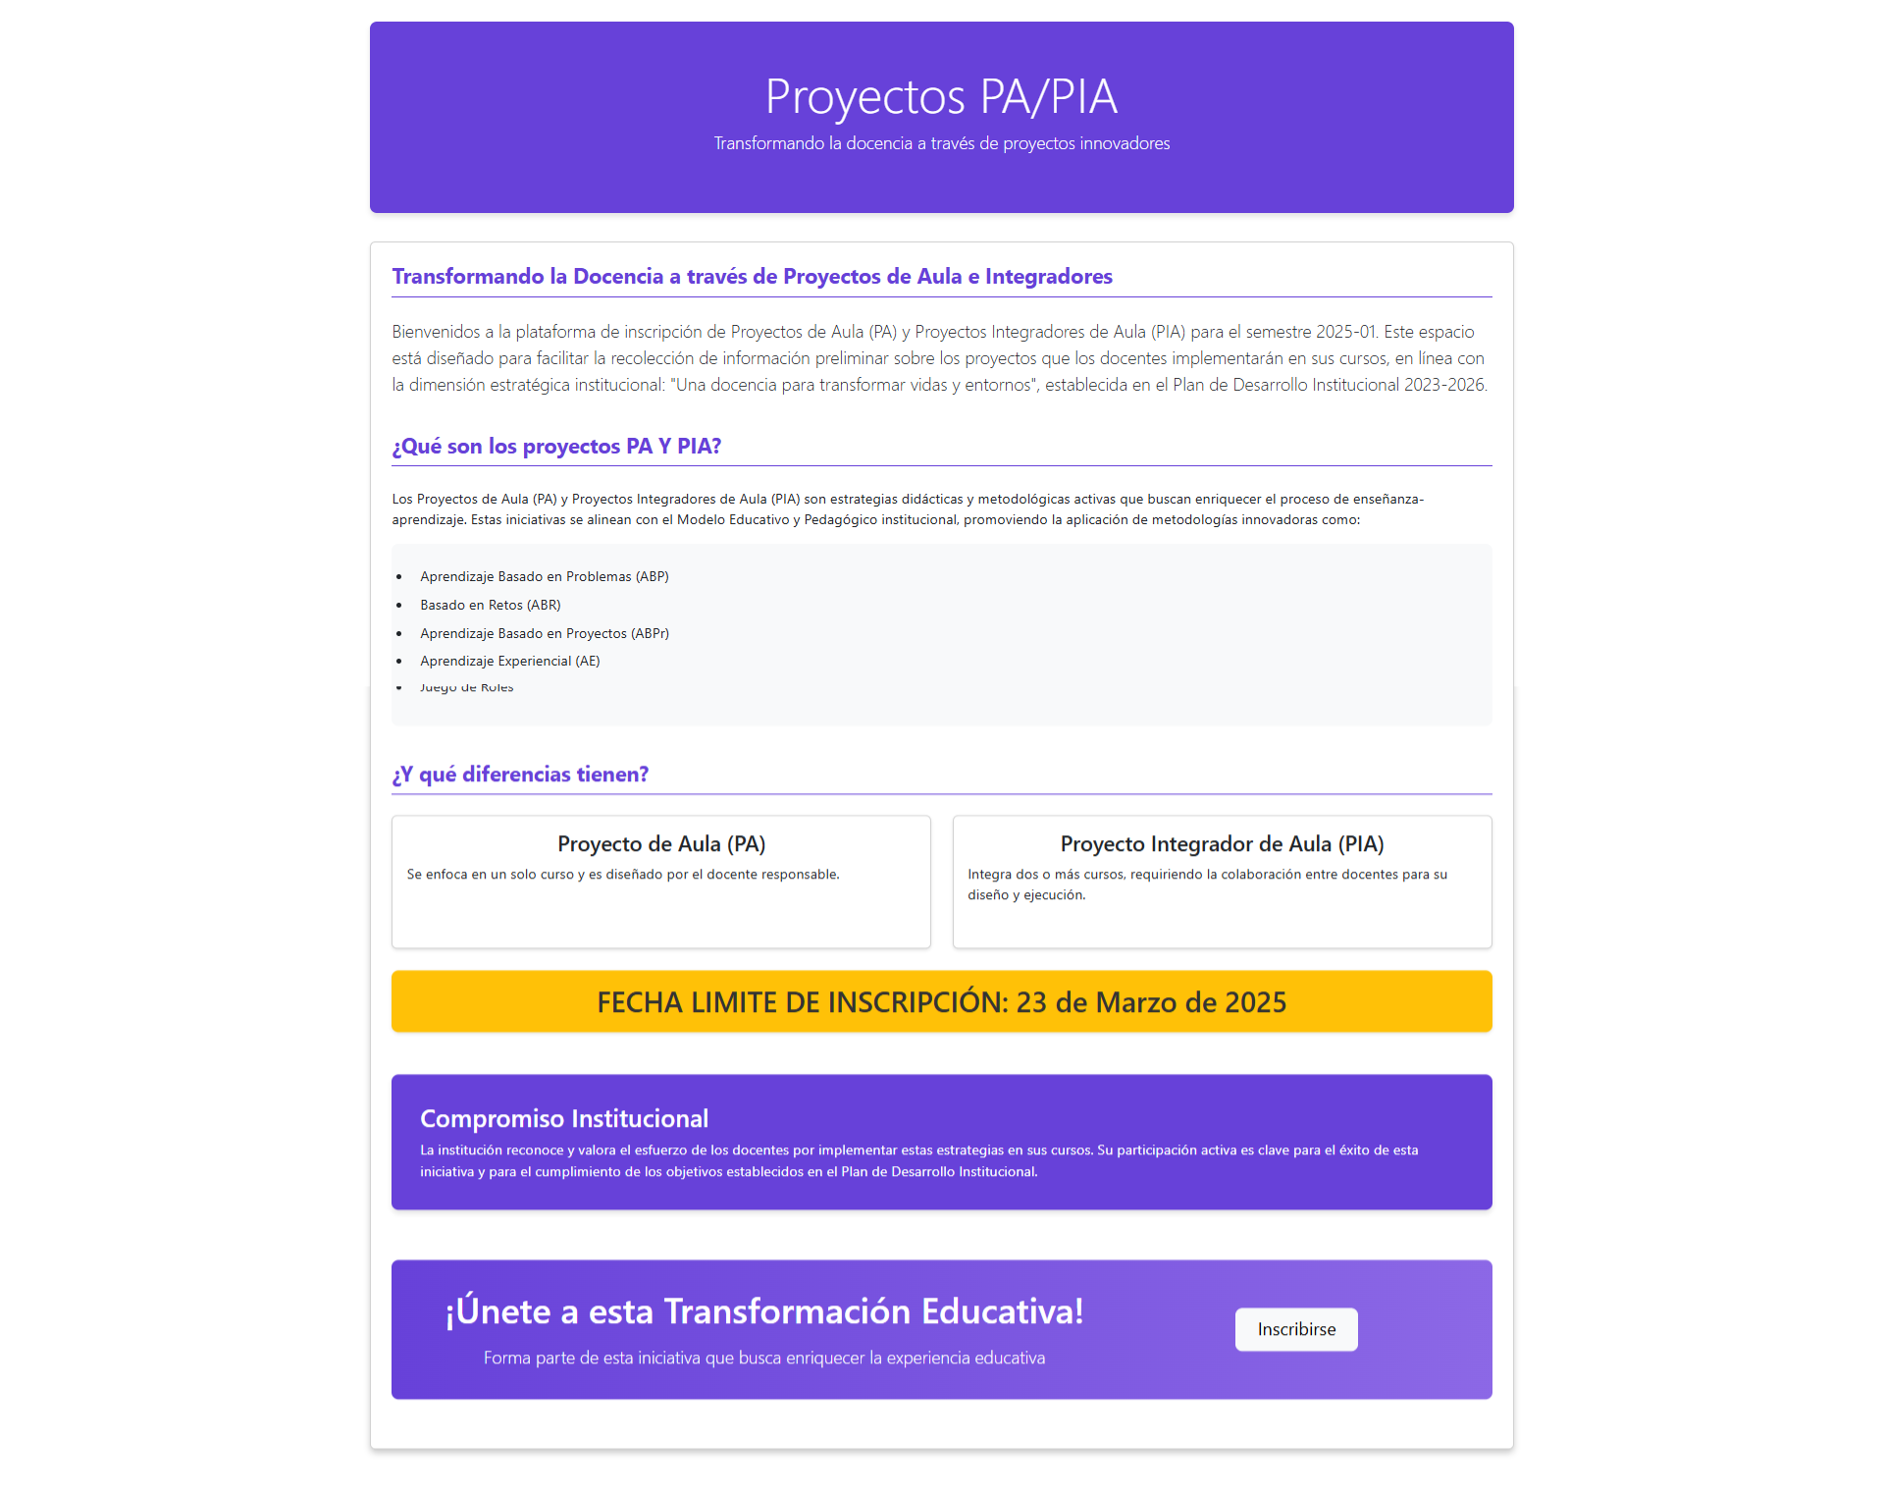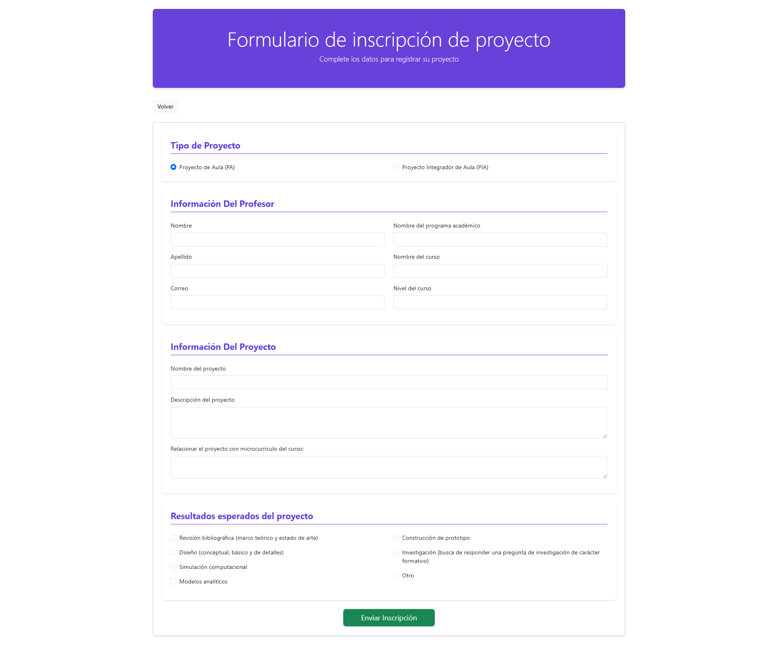

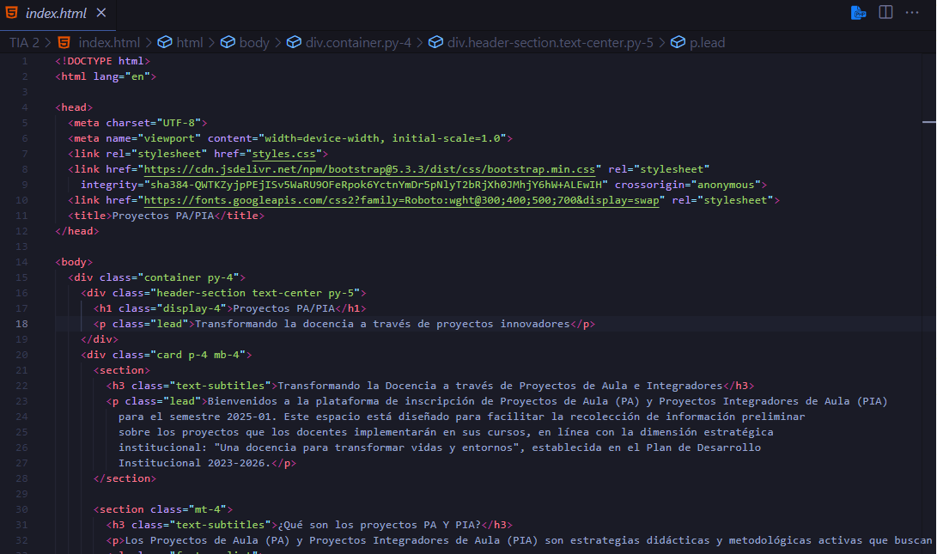

**3.- Código JavaScript**

El archivo script.js contiene las funciones necesarias para la manipulación del DOM y validaciones del formulario. Se implementaron funciones para:

* Mostrar y ocultar secciones del formulario según el tipo de proyecto seleccionado.
* Agregar, editar y eliminar profesores en los proyectos PIA.
* Validar los campos antes de enviar el formulario.

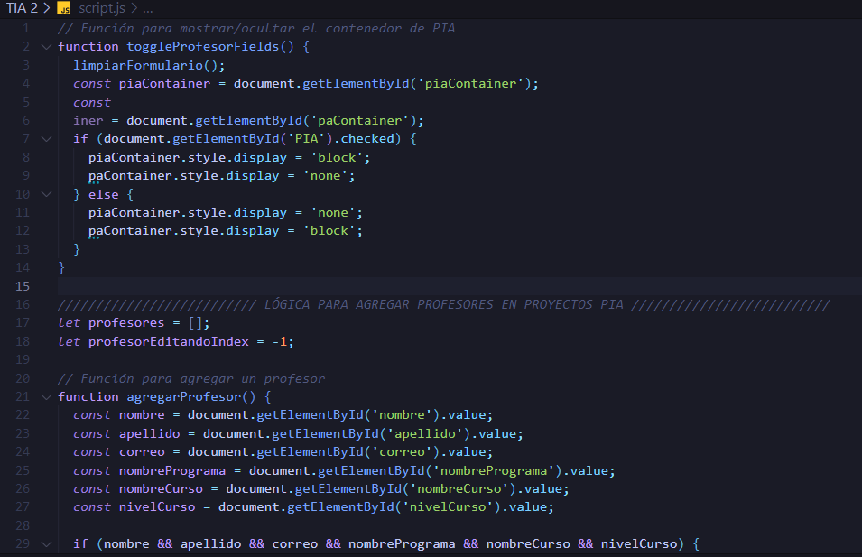

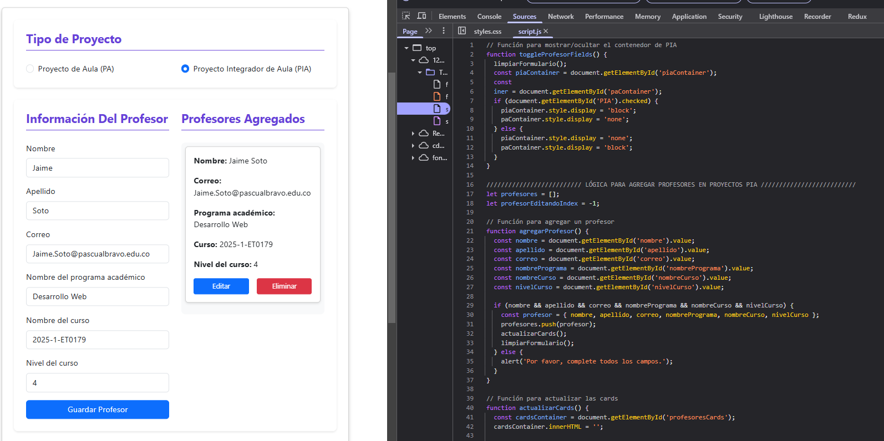

**4.- Código CSS**

El archivo styles.css define los estilos de la página, brindando un diseño atractivo y responsive. Se utilizan estilos personalizados para las tarjetas, botones y formularios, además de Bootstrap.

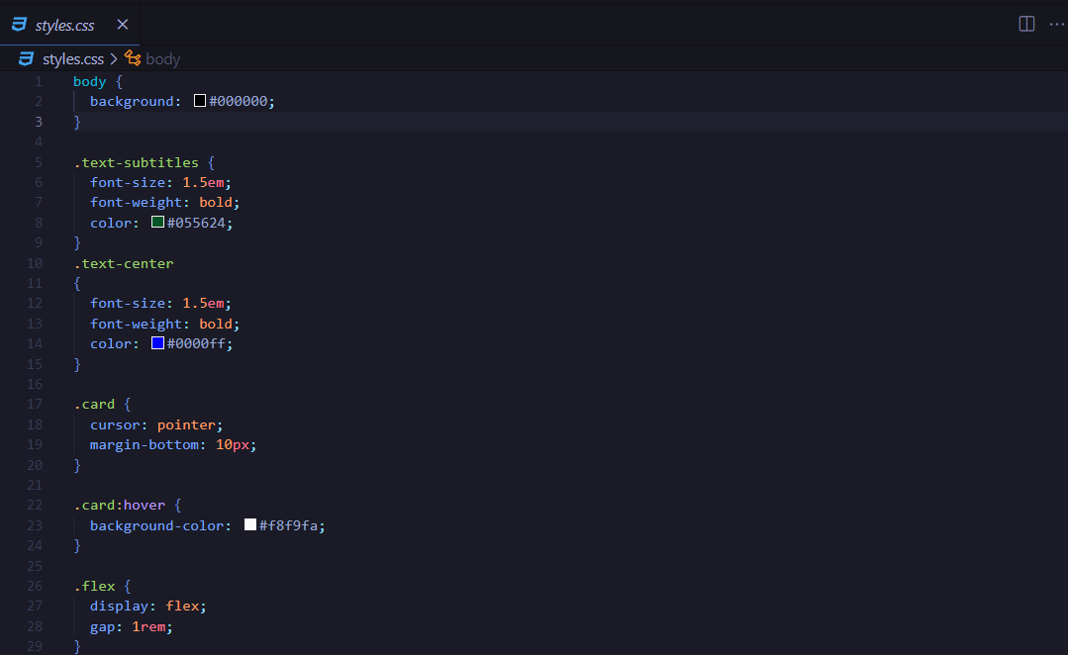

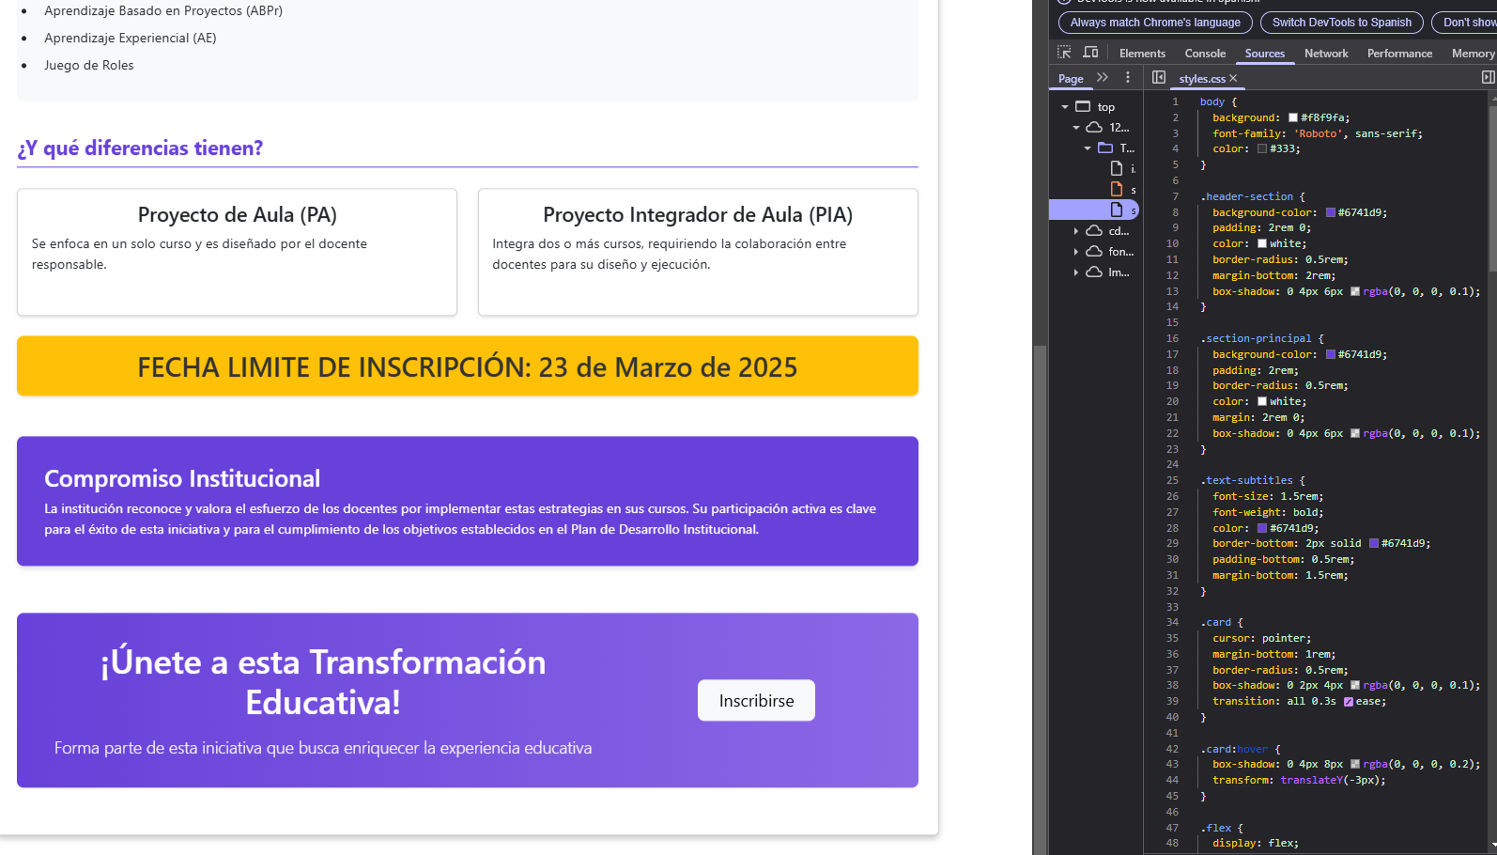

**5.- Manipulación del DOM a través de JavaScript**

Se utilizó JavaScript para modificar dinámicamente los elementos de la página, como la visibilidad de formularios y la generación de tarjetas de los profesores.

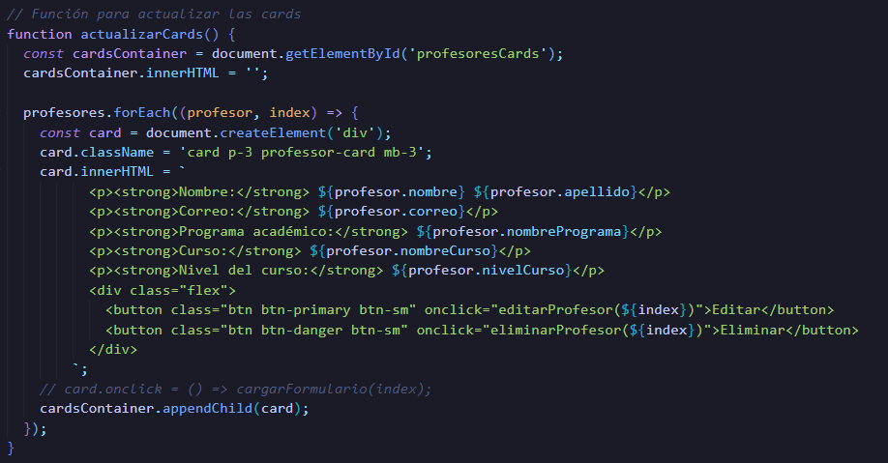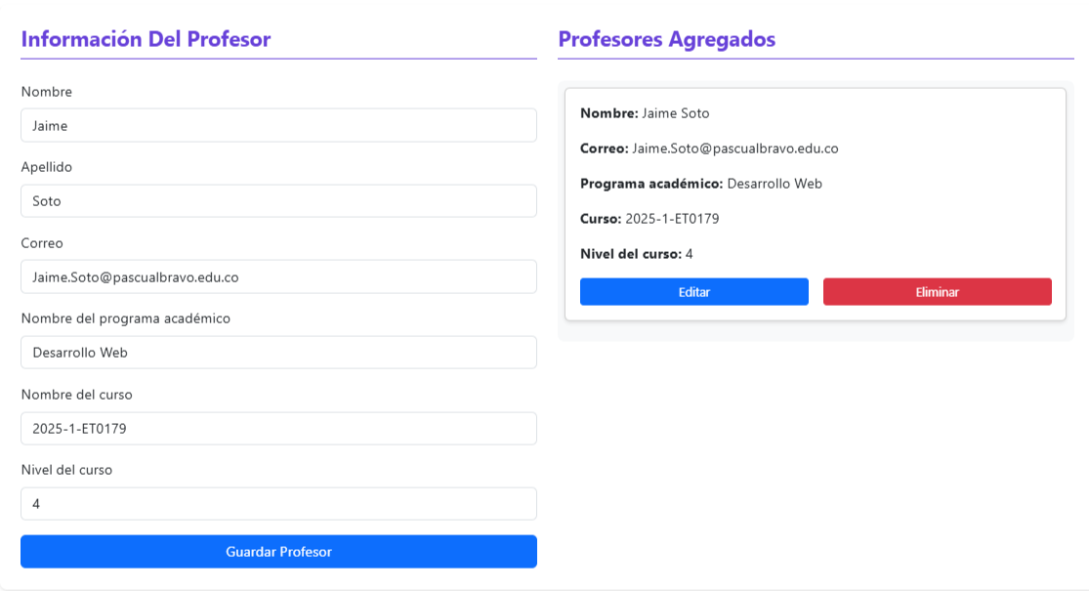

**6.- Interacción con el Inspector del Explorador a través de la “Consola”**

Se utilizó la consola del navegador para depurar errores y probar la manipulación manual de elementos del DOM, validando la correcta funcionalidad de los scripts.

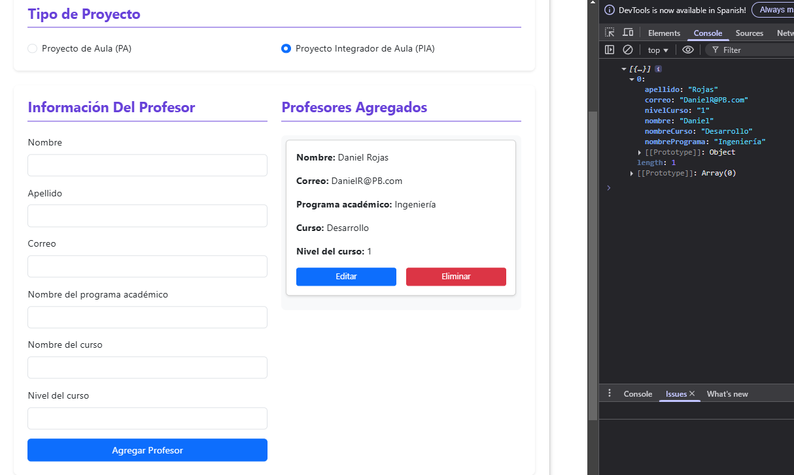

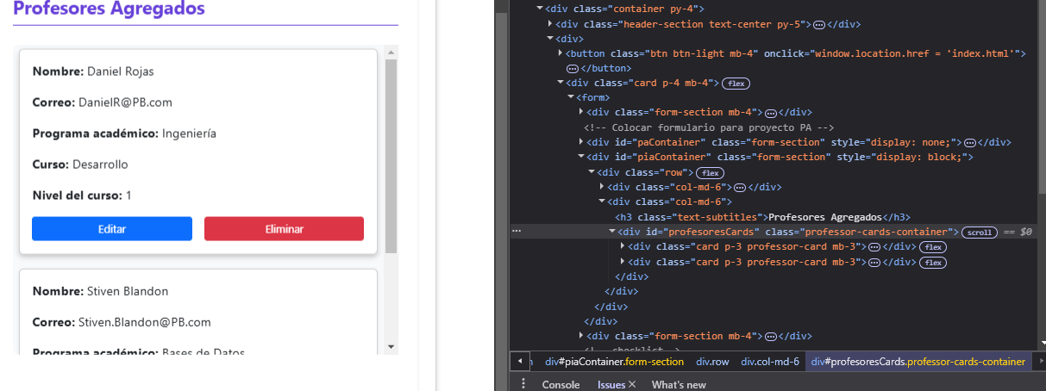

**7.- Entrega de todos los productos en un repositorio GIT**

El proyecto fue gestionado a través de un repositorio Git, facilitando la colaboración y versionado del código. Se utilizó GitHub para almacenar y compartir los archivos del proyecto, asegurando un historial de cambios organizado y accesible para todo el equipo.

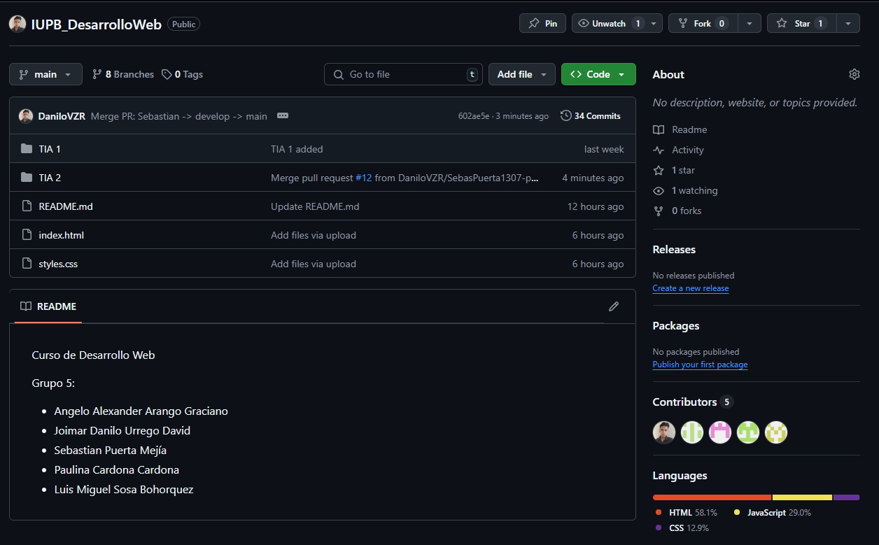

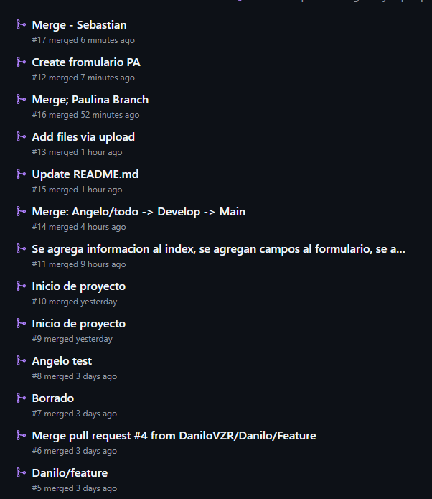

**8.- Reflexiones y conclusiones INDIVIDUALES de c*ada estudiante en relación a este mini-proyecto:***

**Angelo Arango**: Este proyecto fue una experiencia muy interesante, ya que me permitió reforzar conocimientos en desarrollo web utilizando tecnologías como HTML, CSS, JavaScript y Bootstrap. A lo largo del proceso, hubo pequeños problemas como la validación de formularios, la manipulación del DOM y la integración con Git para el control de versiones. Sin embargo, gracias a la depuración con el inspector del navegador y la organización del código, logramos solucionar todos estos inconvenientes y obtener un resultado funcional y bien estructurado.

**Danilo Urrego:** Este proyecto fue una experiencia curiosa, no tenía tanta experiencia manipulando el DOM, ya que usaba otras tecnologías como react, angular o nextjs, pero considero que fue enriquecedor, además es útil tener buenas bases para las nuevas tecnologías emergentes ya que todas se basan bajo un mismo principio: javascript.

**Sebastián Puerta:** Este proyecto me pareció muy interesante para mi aprendizaje y convivencia en equipo, a nivel de programación pude reforzar mi conocimiento en js y me doy cuenta que tengo que estudiar git ya que se me dificulta mucho al momento de trabajar con este, en general un proyecto muy interesante tanto la idea principal como la codificación al mismo tiempo me dio gusto poder solucionar los inconvenientes que se fueron presentando.

**Luis Miguel Sosa Bohórquez:** Este proyecto fue una experiencia muy útil porque me permitió reforzar mis conocimientos en desarrollo web y trabajar mejor en equipo. Me di cuenta de lo importante que es escribir un código claro y organizado para que todos lo entendamos sin problemas. Aunque hubo algunos errores en el camino, aprendí que con paciencia y las herramientas adecuadas siempre se pueden solucionar. También vi lo valioso que es usar herramientas como Git para trabajar en grupo sin enredos. En general, fue un proyecto interesante y una buena oportunidad para aprender y mejorar

**Paulina Cardona:** Esta actividad fue una oportunidad para fortalecer mis habilidades en desarrollo web, reforzando mis conocimientos sobre la presentación de información de proyectos académicos. La experiencia será útil en futuros trabajos donde la estructuración y accesibilidad sean fundamentales. El desarrollo del index en HTML para los proyectos PA y PÍA me permitió reforzar mis conocimientos en estructuración de contenido web, aplicando buenas prácticas en la organización de secciones y la presentación de la información de manera clara y accesible. Durante el proceso, comprendí la importancia de una interfaz intuitiva, donde los usuarios puedan navegar fácilmente y encontrar los datos relevantes sobre cada proyecto.

**9.- Presentación de video de sustentación:**

**Rúbrica: Criterios de Evaluación de la Tarea**

| **#** | **Criterio** | **Peso** | **Calificación** |
| --- | --- | --- | --- |
| **1** | **Descripción del mini-proyecto** | **10** |  |
| **2** | **Código HTML** | **10** |  |
| **3** | **Código JavaScript** | **10** |  |
| **4** | **Código CSS** | **4** |  |
| **5** | **Manipulación del DOM a través de código JavaScript** | **6** |  |
| **6** | **Interacción con inspectora través de la consola (manipulación manual del DOM)** | **6** |  |
| **7** | **Productos entregables completos, bien identificados y organizados en un repositorio Git** | **10** |  |
| **8** | **Reflexiones y conclusiones (individuales)** | **4** |  |
| **9** | **Video de sustentación**. | **30** |  |
| **10** | **Presentación documento**. Elabora un documento de entrega en el formato y presentación solicitados (bien organizado, presentable, buena redacción, identificación del equipo y los participantes). | **10** |  |
|  | **TOTAL** | **100** |  |